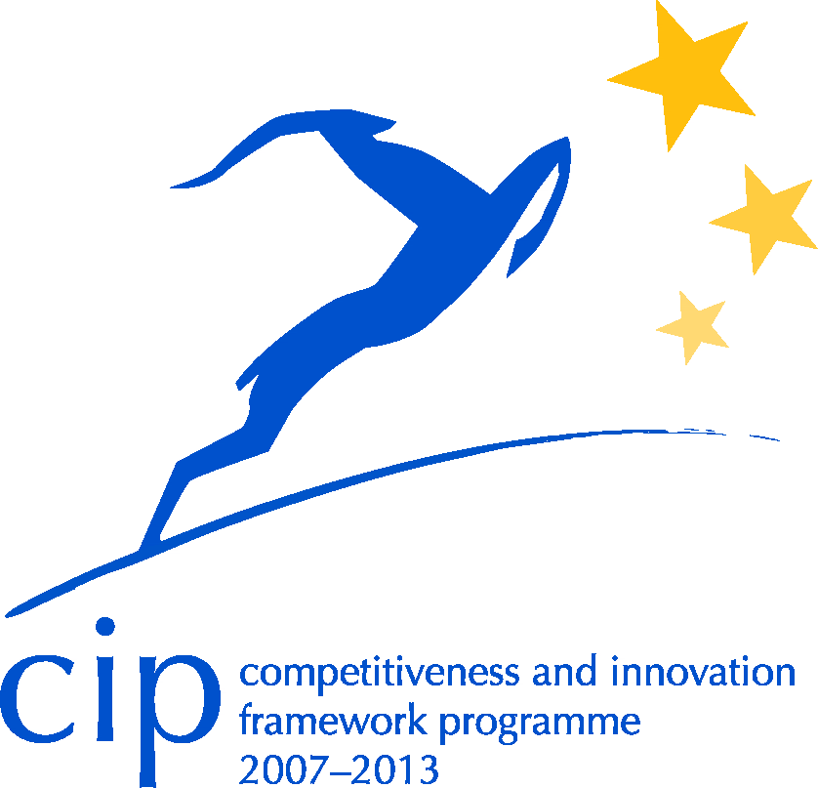

Polska Agencja Rozwoju Przedsiębiorczości ma zaszczyt zaprosić Państwa do udziału w konferencji „Otwarte dni innowacji dla MŚP w centralnej i wschodniej Polsce”, która odbędzie się w dniu 20 września 2011 r. w Warszawie w Warszawskim Domu Technika NOT.
Konferencja adresowana jest do przedsiębiorców z całej Polski zainteresowanych problematyką innowacyjności. W jej trakcie uczestnicy będą mogli zapoznać się z zagadnieniami dotyczącymi zarządzania innowacjami w firmie, finansowania działalności innowacyjnej ze środków publicznych i prywatnych oraz korzystania z transferu technologii.

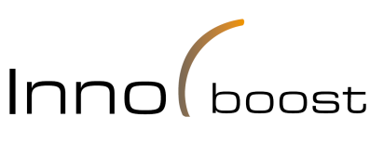
Wystąpienia prelegentów będących uznanymi autorytetami w swoich dziedzinach uzupełnione będą przykładami success stories firm będących beneficjentami środków pochodzących z programów ramowych UE, a także firm korzystających z transferu technologii.
Podczas konferencji zostaną także przedstawione wyniki przeprowadzonej na zlecenie lidera projektu analizy możliwości wsparcia innowacyjności firm z sektora MŚP. Konferencji towarzyszyć będą stoiska informacyjno-promocyjne PARP oraz wybranych instytucji świadczących usługi z zakresu wspierania innowacyjności MŚP.
Udział w konferencji jest bezpłatny.
Termin przyjmowania zgłoszeń upływa 15 września 2011 r.
Ze względu na ograniczoną pulę miejsc organizatorzy zastrzegają sobie możliwość skrócenia podanego powyżej terminu nadsyłania zgłoszeń. O przyjęciu na konferencję decyduje kolejność zgłoszeń.
Szczegółowe informacje na temat konferencji oraz formularz zgłoszeniowy dostępne są na stronie internetowej PARP:
http://www.parp.gov.pl/konferencja-innoboost

W razie jakichkolwiek pytań, prosimy o kontakt z pracownikami PARP:
Justyna Kulawik, tel. (22) 432 86 45
Agnieszka Promianowska, tel. (22) 432 83 74

Informacja o projekcie „Innoboost”
Konferencja „Otwarte dni innowacji dla MŚP w centralnej i wschodniej Polsce” jest realizowana w ramach projektu „Innoboost”, którego nadrzędnym celem jest poprawa poziomu innowacyjności w regionach Polski północno-wschodniej i centralnej poprzez podnoszenie świadomości przedsiębiorców oraz instytucji wspierających innowacyjność w zakresie faktycznego stanu oraz szczegółowych potrzeb sektora MSP.
Projekt współfinansowany jest przez Komisję Europejską oraz Ministerstwo Gospodarki, a realizowany jest przez konsorcjum trzech partnerów, tj. Podlaską Fundację Rozwoju Regionalnego (lider projektu), Warmińsko-Mazurską Agencję Rozwoju Regionalnego oraz Polską Agencję Rozwoju Przedsiębiorczości. Do tej pory odbyły się konferencje regionalne w Lublinie, Olsztynie i Białymstoku. Konferencję krajową podsumowującą projekt zorganizuje Polska Agencja Rozwoju Przedsiębiorczości w dniu 20 września br.


Projekt współfinansowany ze środków Ministerstwa Gospodarki oraz Komisji Europejskiej.

